Ονοματεπώνυμο λειτουργού: Ανδρέας Γεωργούδης
Πληροφορίες για το υλικό για ΕΚΠΑΙΔΕΥΤΙΚΟΥΣ:
ΘΕΜΑΤΙΚΗ ΠΕΡΙΟΧΗ/ΓΝΩΣΤΙΚΟ ΑΝΤΙΚΕΙΜΕΝΟ/ΕΝΟΤΗΤΑ/ΚΕΦΑΛΑΙΟ:
Εξ Αποστάσεως Εκπαίδευση

ΒΑΘΜΙΔΑ (επιλογή και περισσοτέρων της μίας):  Εκπαιδευτικοί Προσχολικής  Εκπαιδευτικοί Δημοτικής  Εκπαιδευτικοί Μέσης και ΜΤΕΕΚ | ΕΙΔΟΣ ΥΛΙΚΟΥ (επιλογή και περισσοτέρων του ενός):  Κείμενο  Παρουσίαση  Πείραμα/προσομοίωση  Βίντεο  Ήχος  Εκπαιδευτικό παιχνίδι  Ιστοσελίδα  Εικόνα  Άλλο (σημειώστε):
ΗΛΕΚΤΡΟΝΙΚΗ ΠΛΑΤΦΟΡΜΑ UNESCO (για την πανδημία του COVID19)
Distance learning solutions
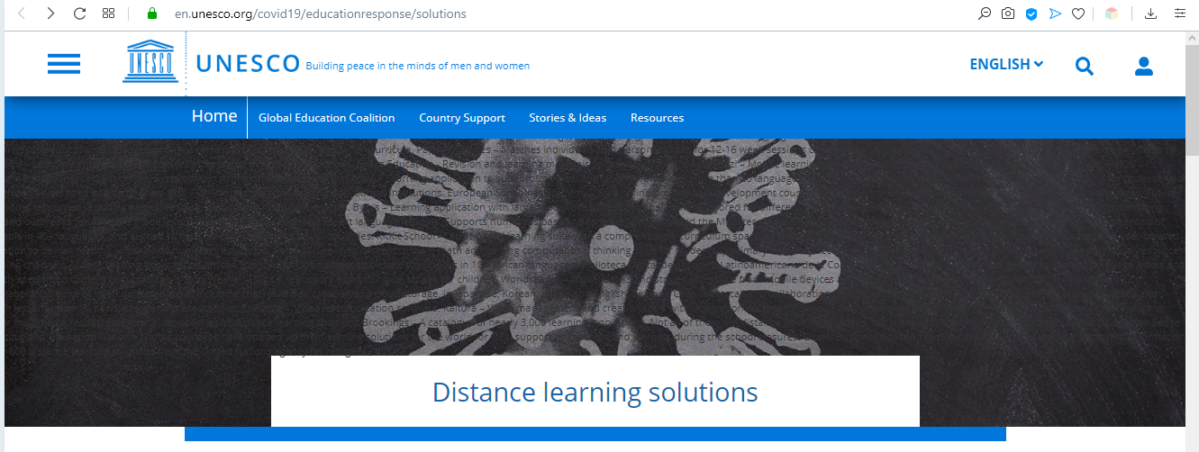

https://en.unesco.org/covid19/educationresponse/solutions

Περιγραφή:
UNESCO’s curated list of educational applications, platforms and resources aims to help parents, teachers, schools and school administrators facilitate student learning and provide psychosocial support during periods of school closure. Most of the solutions are free and many cater to multiple languages.

Θεματικές Ενότητες:
- Resources to provide psychosocial support
- Digital learning management systems
- Systems built for use on basic mobile phones
- Systems with strong offline functionality
- Massive Open Online Course (MOOC) Platforms
- Self-directed learning content
- Mobile reading applications
- Collaboration platforms that support live-video communication
- Tools for teachers to create of digital learning content
- External repositories of distance learning solutions

ΤΡΟΠΟΣ ΠΑΙΔΑΓΩΓΙΚΗΣ ΑΞΙΟΠΟΙΗΣΗΣ:
Η ιστοσελίδα δίνει τη δυνατότητα σε εκπαιδευτικούς να αναζητήσουν και να ενημερωθούν, από ένα κεντρικό ‘κατάλογο’, για χρήσιμα εκπαιδευτικά προγράμματα, εφαρμογές, εργαλεία, ιστοσελίδες και αποθετήρια.

